[发表五年后被质疑：温医大附属二院研究现图像重复问题](https://mp.weixin.qq.com/s?__biz=MzkzMzc1Nzg1OQ==&mid=2247486567&idx=4&sn=f5ac391cb4ad6997501174cbbc543e1f)

Figure 查重[Figure查重](javascript:void(0);)2025-04-14 07:12:15上海

**1**

**“论文信息”**

**事件说明：**

2019年9月，温州医科大学附属第二医院的研究团队在期刊 *Cancer Management and Research* 在线发表了题为：

**“Emodin sensitizes human pancreatic cancer cells to EGFR inhibitor through suppressing Stat3 signaling pathway”** 的研究论文。

该论文的**第一作者**为温州医科大学附属第二医院的 **Zhaohong Wang、Hui Chen、Jingjing Chen**，**通讯作者**为该院的 **Qiyu Zhang** 与 **Hongfei Tong**。

该研究获得了**两项浙江省自然科学基金项目**（编号：LQ18H290003、Y19H290009）及**温州市科技局规划项目**（编号：Y20190199、Y20160143）的资助。

然而，在论文发表五年后，该文因**图像组内重复问题**被读者在学术监督平台 **PubPeer** 上提出质疑，相关科研诚信问题引发关注。

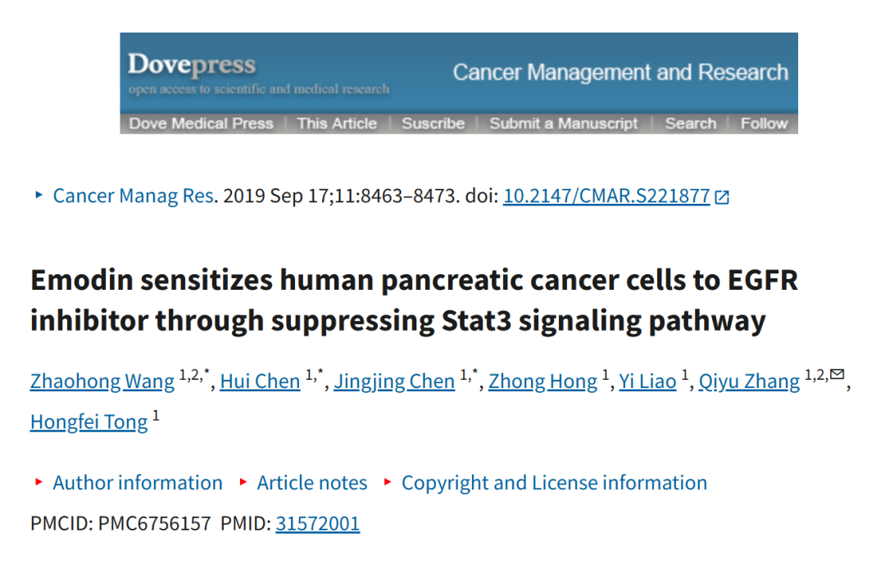

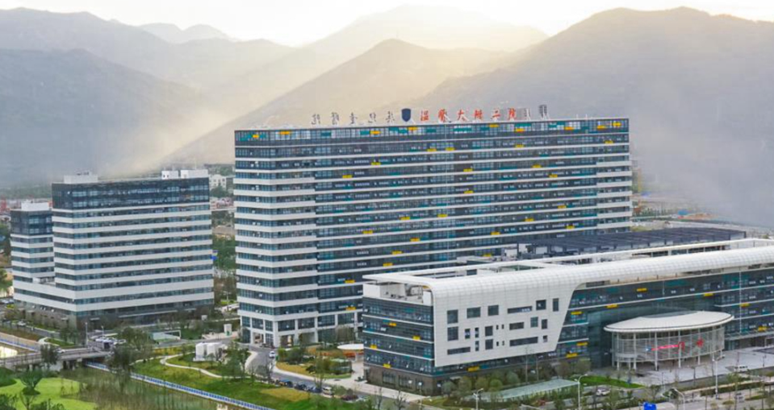

**2**

**“论文质疑”**

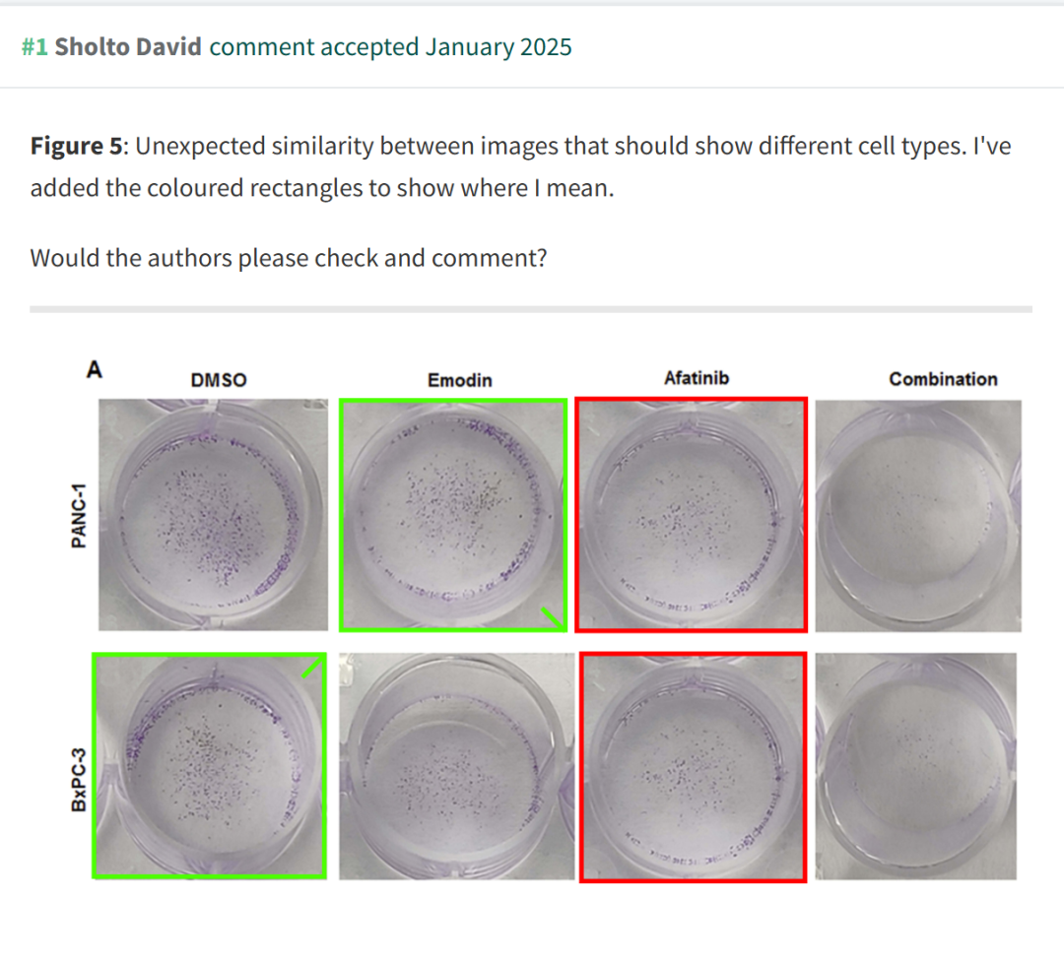

**参考链接：**

https://pubpeer.com/publications/49FBCA95631C46AFC42B342F12C66F

**联系我们：**

如果您需要使用Figure查重服务，请扫描下方二维码，添加客服微信，了解更多详情。我们将竭诚为您服务，确保您的科研工作更加高效、可信。

